1.- Elaborar un programa en Pascal que calcule el área de un triángulo en función de las longitudes de sus lados.

Area = $\sqrt{p\left(p A\right)\left(p B\right)\left(p C\right)}$, en donde A, B y C son los lados y p el semiperimetro,

p= $\frac{A B C}{2}$

***Análisis del problema***

|  |  |  |
| --- | --- | --- |
| **Entrada** | **Proceso** | **Salida** |
| Lado 1 del triángulo: A  Lado 2 del triángulo: B  Lado 3 del triángulo: C | Pedir los datos de entrada  Calcular el semiperimetro del triángulo  Calcular el área del triangulo  Mostrar los datos de salida | Mostrar cual es el valor del área del triangulo |

***Pseudocodigo***

**Cabecera** AreadelTriangulo;

**Declaraciones**

A, B, C, P, Area: Real;

**Cuerpo**

**Inicio**

Escribir (“Ingrese los tres (3) lados del triangulo:”);

Leer (A, B, C);

P <- (A+B+C)/2

Area <- Obtener la raíz cuadrada de (P*(P-A)*(P-B)*(P-C));

Escribir (“El area del triangulo es: ”, Area);

**Fin.**

***Pascal***

program AreadelTriangulo;

Uses

Crt;

Var

A, B, C, P, Area: Real;

begin

Writeln ('Ingrese los tres (3) lados del triangulo:');

Readln (A, B, C);

//Calculo del semiperimetro del triangulo

P:= (A+B+C)/2;

//Calculo del Area del triangulo

Area:= sqrt (P*(P-A)*(P-B)*(P-C));

//Mostrar los datos de salida

clrscr;

Writeln ('El area del triangulo es: ', Area:0:2);

Readkey;

end.

***Capturas de pantalla***

* **Compilador**

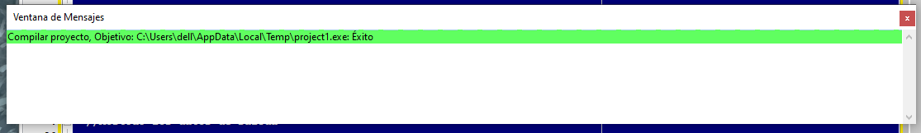

* **Ejemplo Nro. 1**
* **Datos de Entrada**

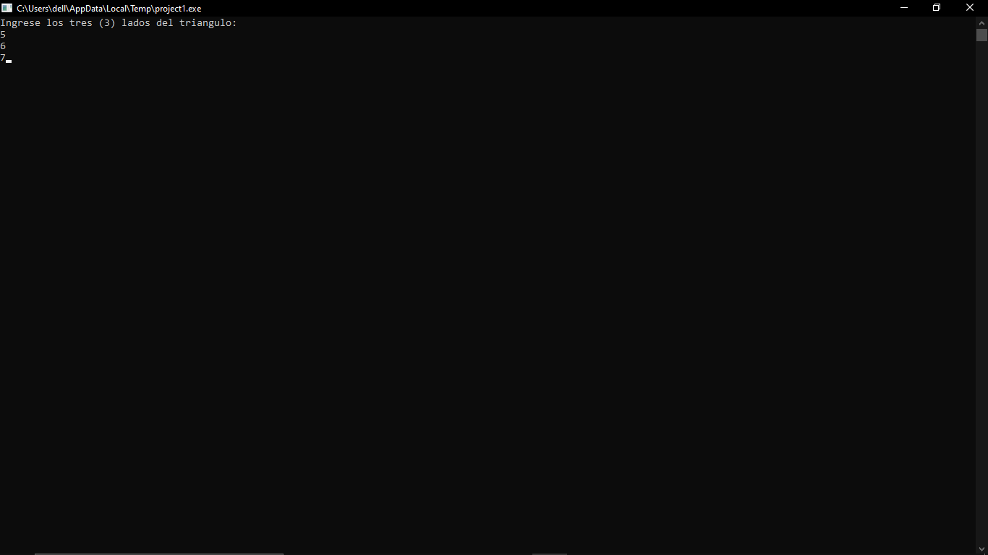

* **Datos de salida**

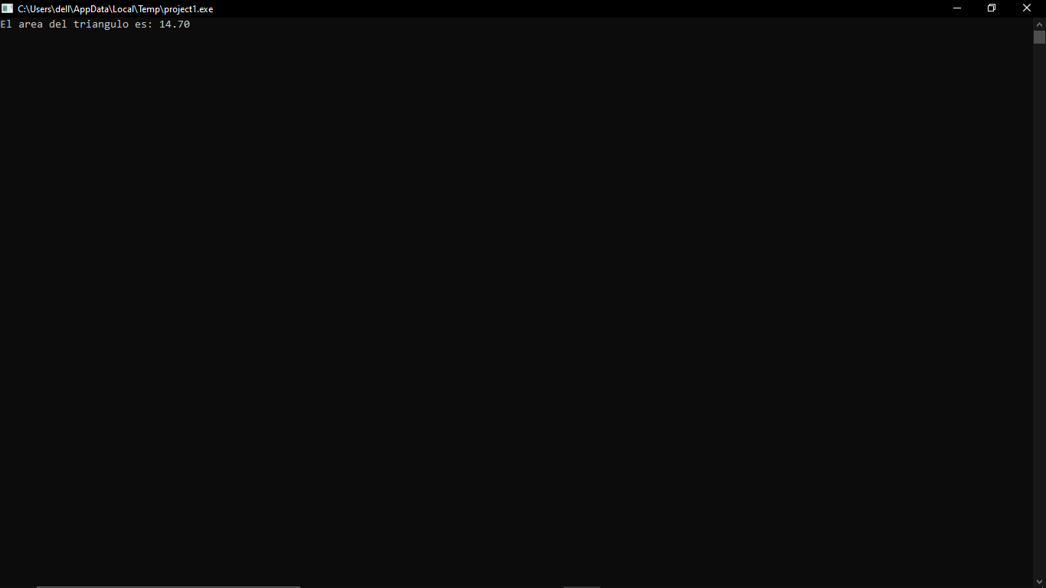

* **Ejemplo Nro. 2**
* **Datos de Entrada**

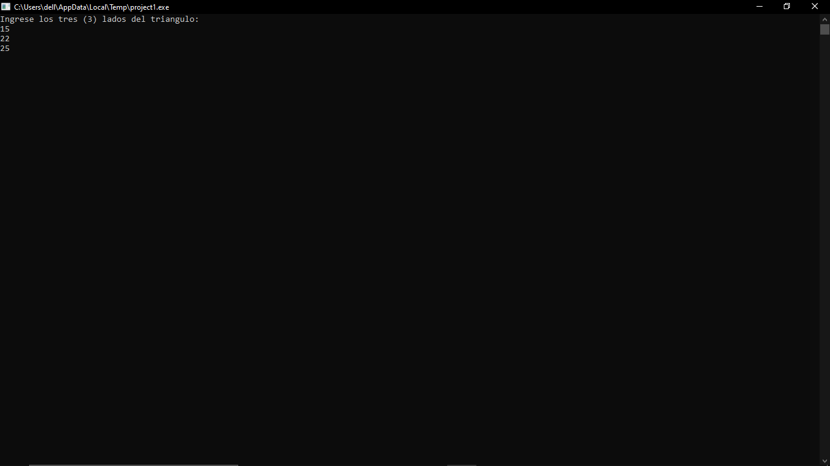

* **Datos de salida**

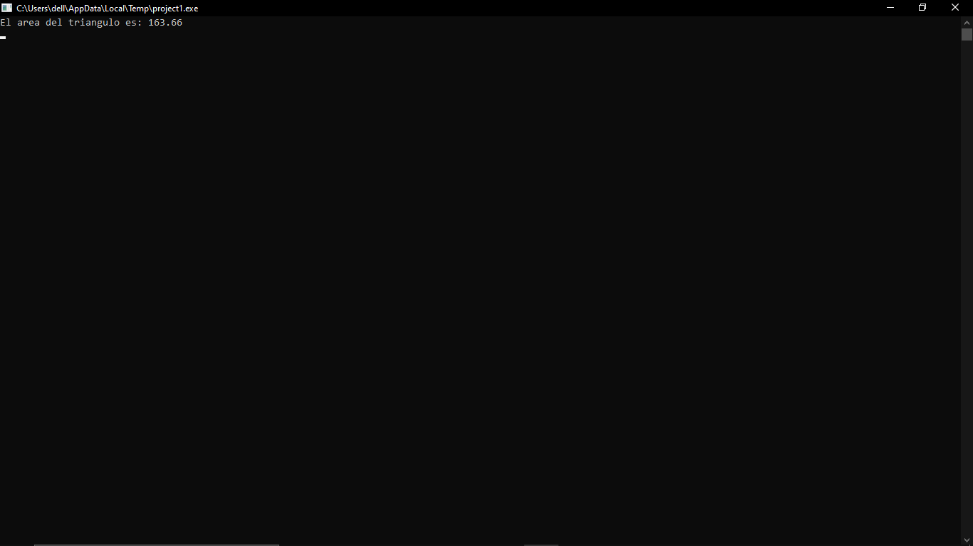

2.- Dado los siguientes datos de un trabajador de la tienda ORINOKIA SPORT : cédula, nombre, dirección, el género (M: masculino/F : femenino) y fecha de ingreso, así como el mes y el año del pago, el número de hijos, el sueldo básico mensual, prima de transporte, bono de alimentación y el porcentaje de retención de ISLR (Impuesto Sobre la Renta). Se pide realizar un programa que genere por pantalla el recibo de pago del trabajador, sabiendo que:

• Prima por hijo = NroHijos * 50%*SueldoBásico

• SueldoIntegralMensual = SueldoBásico + Primaporhijos+PrimaTransporte

• DctoISLR = PorcentajeRetención * SueldoIntegralMensual

• NetoaCobrar = SueldoIntegral + BonoAlimento - DctoISLR

Considere además que:

Debe utilizar los tipos de datos apropiados según la naturaleza del dato (esto es importante).

El programa debe pedir los datos de entrada, realizar los respectivos cálculos y mostrar el recibo de pago, por pantalla, tal como se muestra en la siguiente salida:

ORINOKIA CITY dd/mm/aaaa hh:mm

RECIBO DE PAGO CORRRESPONDIENTE AL mm- aaaa

Cédula : xxxxxxxxxx Nombre : xxxxxxxxxxxxxxxxxxxxxxxxxx

Dirección : xxxxxxxxxxxxxxxxxxxxxxxx Género : X XXXXXXXXXXXX

Fecha Ingreso : dd/mm/aaaa Nro. Hijos : xx

Sueldo básico mensual (Bs) : xxxxxx,xx

Prima por hijos (Bs) : xxxxxx,xx

Prima de transporte (Bs) : xxxxxx,xx

Bono alimentación (Bs) : xxxxxx,xx

Descuento por ISLR de xx,xx% : xxxxxx,xx

_____________

Neto a cobrar : xxxxxx,xx

Notas : En el margen superior derecha de la salida debe mostrar la fecha cuando se generó el recibo de pago, con el formato dd/mm/aaaa y hh:mm.

En el titulo del recibo, debe mostrarse el mes y año, al cual corresponde el recibo ( con el formato dado : mm- aaaa. En el campo Genero se debe mostrar la letra seguida de la palabra Masculino o Femenino.

***Análisis del problema***

|  |  |  |
| --- | --- | --- |
| **Entrada** | **Proceso** | **Salida** |
| Cédula: Cedula  Nombre: Nombre  Dirección: Direccion  Género: Genero  Fecha de ingreso:   * Dia_Ingreso * Mes_Ingreso * Anyo_Ingreso   Mes y año del pago:   * Mes_Pago * Anyo_Pago   Número de hijos: Num_Hijos  Sueldo básico mensual: sueldo_basico_mensual  Prima de transporte: Prima_Transporte  Bono de alimentación: Bono_Alimentacion  Porcentaje de retención de ISLR: ISLR | Pedir los datos de entrada  Calcular la prima por hijos  Calcular el sueldo integral mensual  Calcular el descuento de ISLR  Calcular el neto a cobrar  Obtener la fecha y hora del sistema  Mostrar los datos de salida | Mostrar el recibo de pago |

***Pseudocodigo***

**Cabecera** RecibodePago;

**Declaraciones**

Cedula: Cadena [8];

Nombre, Direccion: Cadena [22];

Dia_Ingreso, Mes_Ingreso, Anyo_Ingreso, Mes_Pago, Anyo_Pago: Cadena [4];

Genero: Caracter;

Num_Hijos, ISLR: Entero;

Sueldo_Basico_Mensual, Prima_Transporte, Bono_Alimentacion, Prima_Hijos, Sueldo_Integral_Mensual, Descuento_ISLR, Neto_Cobrar: Real;

Anyo_Sistema, Mes_Sistema, Dia_Sistema, Dia_Sem_Sistema, Hora_Sistema, Min_Sistema, Seg_Sistema, Mili_Seg_Sistema: Palabra;

**Cuerpo**

**Inicio**

Escribir (“Ingrese su nombre y apellido:”);

Leer (Nombre);

Escribir (“Ingrese su genero (M: Masculino ; F: Femenino):”);

Leer (Genero);

Escribir (“Ingrese su Nro de Cedula de Identidad:”);

Leer (Cedula);

Escribir (“Ingrese su direccion de vivienda:”);

Leer (Direccion);

Escribir (“Ingrese su fecha de ingreso, usando el formato DD/MM/AAAA :”);

Leer (Dia_Ingreso);

Leer (Mes_Ingreso);

Leer (Anyo_Ingreso);

Escribir (“Ingrese su fecha del pago, usando el formato MM/AAAA :”);

Leer (Mes_Pago);

Leer (Anyo_Pago);

Escribir (“Ingrese el Nro de hijos que posee:”);

Leer (Num_hijos);

Escribir (“Ingrese su sueldo basico mensual (Bs):”);

Leer (Sueldo_Basico_Mensual);

Escribir (“Ingrese la prima de transporte (Bs):”);

Leer (Prima_Transporte);

Escribir (“Ingrese su bono de alimentación (Bs)”);

Leer (Bono_Alimentacion);

Escribir (“Ingrese el porcentaje de retencion de ISLR (Impuesto Sobre la Renta):”);

Leer (ISLR);

Prima_Hijos <- Num_Hijos * 0.50 * Sueldo_Basico_Mensual;

Sueldo_Integral_Mensual <- Sueldo_Basico_Mensual + Prima_Hijos + Prima_transporte;

Descuento_ISLR <- (ISLR/100) * Sueldo_Integral_Mensual;

Neto_Cobrar <- Sueldo_Integral_Mensual + Bono_Alimentacion – Descuento_ISLR;

Pedir la fecha del sistema a las variables (Anyo_Sistema, Mes_Sistema, Dia_Sistema, Dia_Sem_Sistema);

Pedir la hora del sistema a las variables (Hora_Sistema, Min_Sistema, Seg_Sistema, Mili_Seg_Sistema);

Escribir (“ORINOKIA CITY “, Dia_Sistema, “/”, Mes_Sistema, “/”, Anyo_Sistema,” “, Hora_Sistema, “:”, Min_Sistema);

Escribir (“RECIBO DE PAGO CORRRESPONDIENTE AL “, Mes_Pago, “-”, Anyo_Pago);

Escribir (“Cedula: “, Cedula, “ Nombre: “, Nombre);

Escribir ();

Si (Genero = “M”) entonces

Escribir (“Direccion: “, Direccion, “ Genero: M - Masculino”)

Si no

Escribir (“Direccion: “, Direccion, “ Genero: F - Femenino”);

Fin-si;

Escribir (“Fecha de ingreso: “, Dia_Ingreso, “/”, Mes_Ingreso, “/”, Anyo_Ingreso, “ Nro.Hijos: “, Num_Hijos);

Escribir (“Sueldo basico mensual (Bs): “, Sueldo_Basico_Mensual);

Escribir (“Prima por hijos: “, Prima_Hijos);

Escribir (“Prima de transporte: “, Prima_Transporte);

Escribir (“Bono alimentacion (Bs): “, Bono_Alimentacion);

Escribir (“Descuento de ISLR de “, ISLR, “% : “, Descuento_ISLR);

Escribir (“-------------”);

Escribir (“Neto a cobrar: “, Neto_Cobrar);

**Fin.**

***Pascal***

program RecibodePago;

Uses

crt, DOS;

Var

Genero: Char;

Num_Hijos, ISLR: Integer;

Cedula: String [8];

Nombre, Direccion: String [22];

Dia_Ingreso, Mes_Ingreso, Anyo_Ingreso, Mes_Pago, Anyo_Pago: String [4];

Sueldo_Basico_Mensual, Prima_Transporte, Bono_Alimentacion, Prima_Hijos,

Sueldo_Integral_Mensual, Descuento_ISLR, Neto_Cobrar: Real;

Anyo_Sistema, Mes_Sistema, Dia_Sistema, Dia_Sem_Sistema, Hora_Sistema,

Min_Sistema, Seg_Sistema, Mili_Seg_Sistema: Word;

begin

Writeln ('Ingrese su nombre y apellido:');

Readln (Nombre);

Writeln ('Ingrese su genero (M: Masculino ; F: Femenino):');

Readln (Genero);

Writeln ('Ingrese su Nro de Cedula de Identidad');

Readln (Cedula);

Writeln ('Ingrese su direccion de vivienda:');

Readln (Direccion);

Writeln ('Ingrese su fecha de ingreso, usando el formato DD/MM/AAAA :');

Readln (Dia_Ingreso);

Readln (Mes_Ingreso);

Readln (Anyo_Ingreso);

Writeln ('Ingrese su fecha del pago, usando el formato MM/AAAA :');

Readln (Mes_Pago);

Readln (Anyo_Pago);

Writeln ('Ingrese el Nro de hijos que posee:');

Readln (Num_Hijos);

Writeln ('Ingrese su sueldo basico mensual (Bs):');

Readln (Sueldo_Basico_Mensual);

Writeln ('Ingrese la prima de transporte (Bs):');

Readln (Prima_Transporte);

Writeln ('Ingrese su bono de alimentacion (Bs):');

Readln (Bono_Alimentacion);

Writeln ('Ingrese el porcentaje de retencion de ISLR (Impuesto Sobre la Renta):');

Readln (ISLR);

// Calculo de la prima por hijos

Prima_Hijos:= Num_Hijos * 0.50 * Sueldo_Basico_Mensual;

// Calculo del sueldo integral mensual

Sueldo_Integral_Mensual:= Sueldo_Basico_Mensual + Prima_Hijos + Prima_transporte;

// Calculo del descuento de ISLR

Descuento_ISLR:= (ISLR/100) * Sueldo_Integral_Mensual;

// Calculo del neto a cobrar

Neto_Cobrar:= Sueldo_Integral_Mensual + Bono_Alimentacion - Descuento_ISLR;

// Obteniendo la Fecha y Hora del sistema

Getdate (Anyo_Sistema, Mes_Sistema, Dia_Sistema, Dia_Sem_Sistema);

Gettime (Hora_Sistema, Min_Sistema, Seg_Sistema, Mili_Seg_Sistema);

// Mostrando los datos de salida

clrscr;

Writeln ('ORINOKIA CITY');

gotoxy (60,1);

Writeln (Dia_Sistema, '/', Mes_Sistema, '/', Anyo_Sistema,' ', Hora_Sistema, ':', Min_Sistema);

gotoxy (16,3);

Writeln ('RECIBO DE PAGO CORRRESPONDIENTE AL ', Mes_Pago, '-', Anyo_Pago);

gotoxy (1,5);

Writeln ('Cedula: ', Cedula);

gotoxy (39,5);

Writeln ('Nombre: ', Nombre);

gotoxy (1,6);

Writeln ('Direccion: ', Direccion);

gotoxy (39,6);

if (Genero = 'M') then

Writeln ('Genero: M - Masculino')

else

Writeln ('Genero: F - Femenino');

gotoxy (1,7);

Writeln ('Fecha de ingreso: ', Dia_Ingreso, '/', Mes_Ingreso, '/', Anyo_Ingreso);

gotoxy (39,7);

Writeln ('Nro.Hijos: ', Num_Hijos);

gotoxy (1,9);

Writeln ('Sueldo basico mensual (Bs): ', Sueldo_Basico_Mensual:0:2);

gotoxy (1,10);

Writeln ('Prima por hijos: ', Prima_Hijos:0:2);

gotoxy (1,11);

Writeln ('Prima de transporte: ', Prima_Transporte:0:2);

gotoxy (1,12);

Writeln ('Bono alimentacion (Bs): ', Bono_Alimentacion:0:2);

gotoxy (1,13);

Writeln ('Descuento de ISLR de ', ISLR, '% : ', Descuento_ISLR:0:2);

gotoxy (35,14);

writeln ('-------------');

gotoxy (1,15);

writeln ('Neto a cobrar: ', Neto_Cobrar:0:2);

Readkey;

end.

***Capturas de pantalla***

* **Compilador**

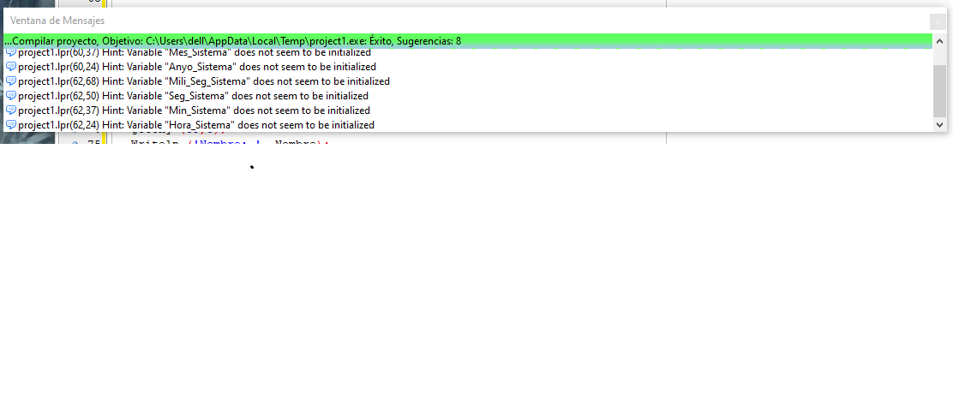

* **Ejemplo Nro. 1**
* **Datos de Entrada**

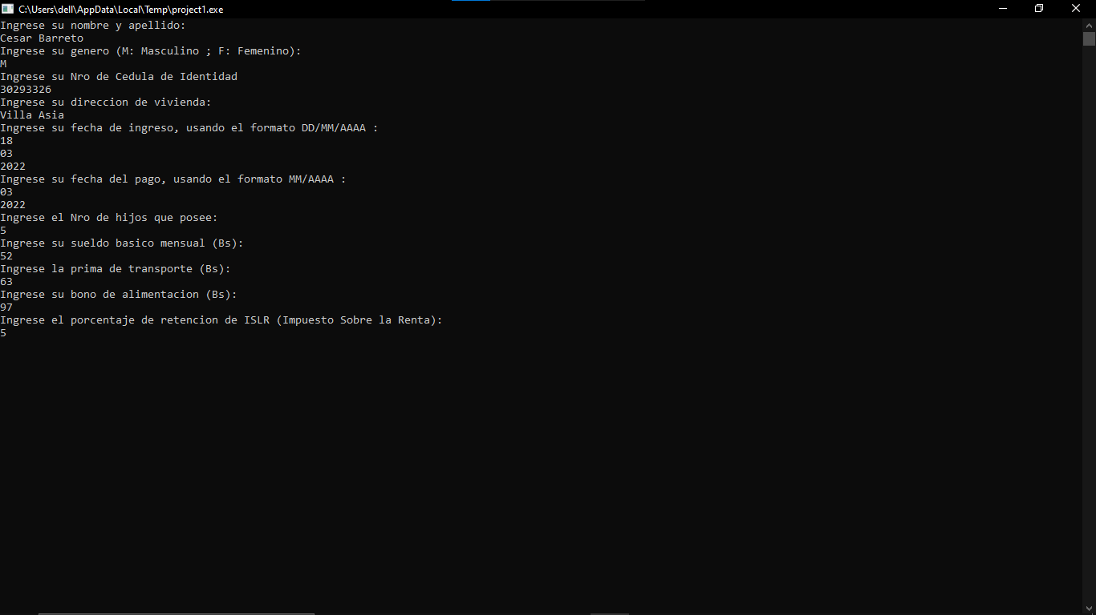

* **Datos de Salida**

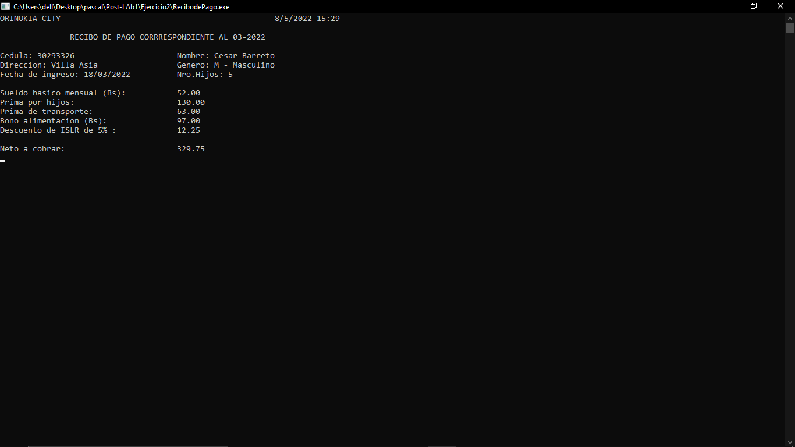

* **Ejemplo Nro. 2**
* **Datos de entrada**

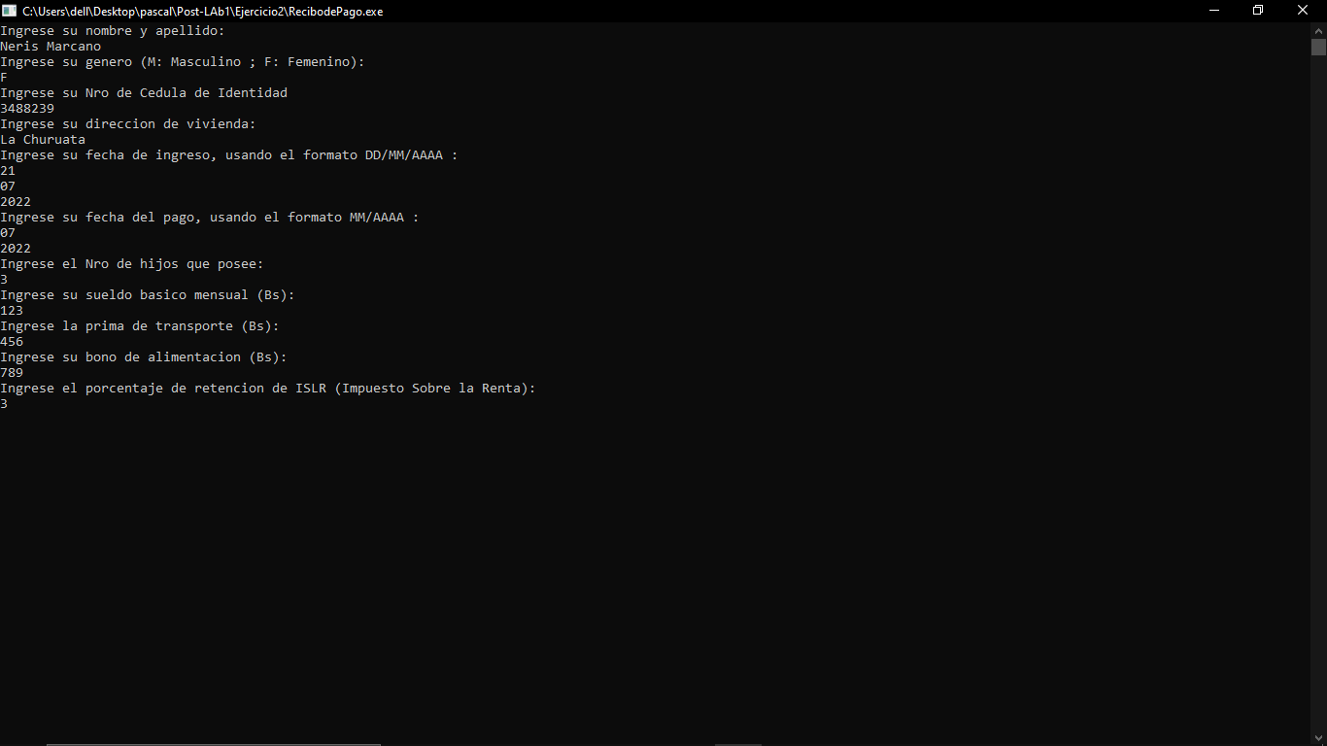

* **Datos de salida**

